**1. 仿站工具**

* 打开工具后点开“系统设置”进行如下设置：

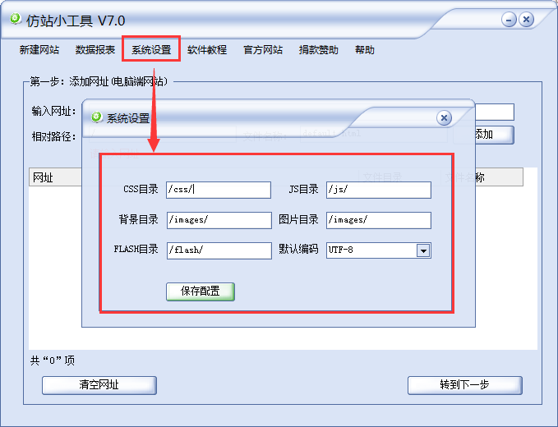

* 新建网站，输入网址、文件名称，点“添加”将把本条信息存放到下面列表，把需要采集的页面地址与文件名对应填入后添加（一次性将需要的页面全部采集），点“转下一步”

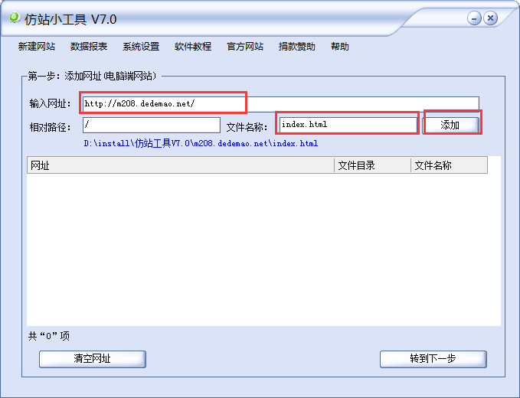

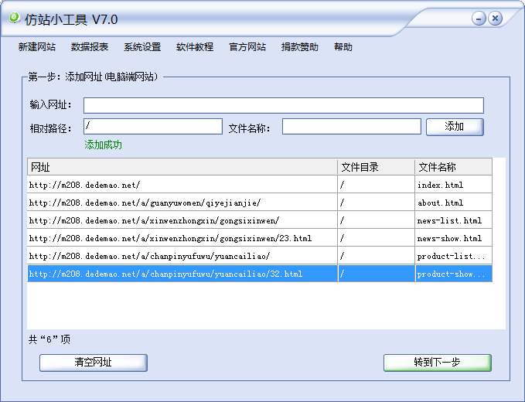

* 设置采集文件路径及保存位置，开始下载

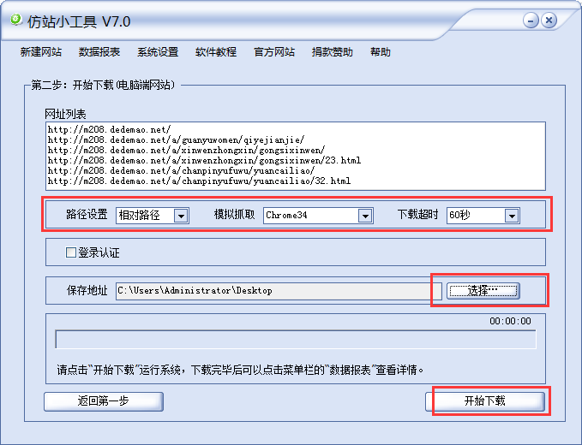

* 下载完成后，打开目录可以看到指定目录下的采集到的站点文件。